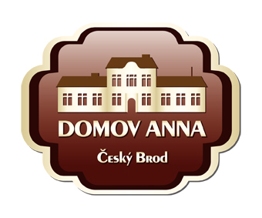
ANNA ČESKÝ BROD, sociální služby pro seniory
Žitomířská 323, 282 01 Český Brod
IČ 00873713
Tel. 321 622 257, Tel./fax 321 623 330

TZMO Czech Republic s.r.o.
Vlastibořská 2789/2
193 00 Praha 9

Vyřizuje: Kolková / tel.: 733 120 041 / č.j: 00/21 / objednávka č. 47/21 Dne: 16.4.2021

Věc: Objednávka

Objednáváme u Vás rukavice vyšetřovací Ambulex nitril modré, balení á 100 ks:
120 x vel. M, 50 x vel. L, 30 x vel. XL za celkovou cenu 70.180,- Kč včetně DPH.

Platební podmínky - fakturou.

ANNA Český Brod
sociální služby pro seniory
Žitomířská 323
282 01 Český Brod

